**Podcast**

**Prompt:** “Você é um roteirista de podcast, e vamos criar um podcast de tecnologia, focado em front end e eu gostaria de uma ajuda sua para criar 5 sugestões de nomes criativos para um podcast de front end feito por nerds, e que tenha algum trocadilho. O podcast vai falar sobre dicas e novidades sobre o mundo do front end e o que está acontecendo no mercado. [REGRAS] O nome deve ser enxuto, um nome e um subtítulo O nome tenha algum trocadilho nerd com nomes de franquias conhecidas como Harry Potter, Star Wars ou Senhor dos Anéis O nome deve conter alguma palavra forte que remeta a front end [REGRAS NEGATIVAS] Não quero que o nome contenha palavras em inglês Não quero que utilize nenhuma das palavras nessa lista: Javascript, programador.“

**Título: A Ordem do Front**

**Subtítulo:** “Onde os magos do código revelam seus feitiços visuais”

**Prompt:**

**“**create knight rpg like final fantasy podcaster with green rgb microphone on castle top, camera settings f/4, 1/100s, ISO 100, retro style, isometric, cube, game style, low resolution, down angle, game boy colors --ar 1:1 --v 5.2”

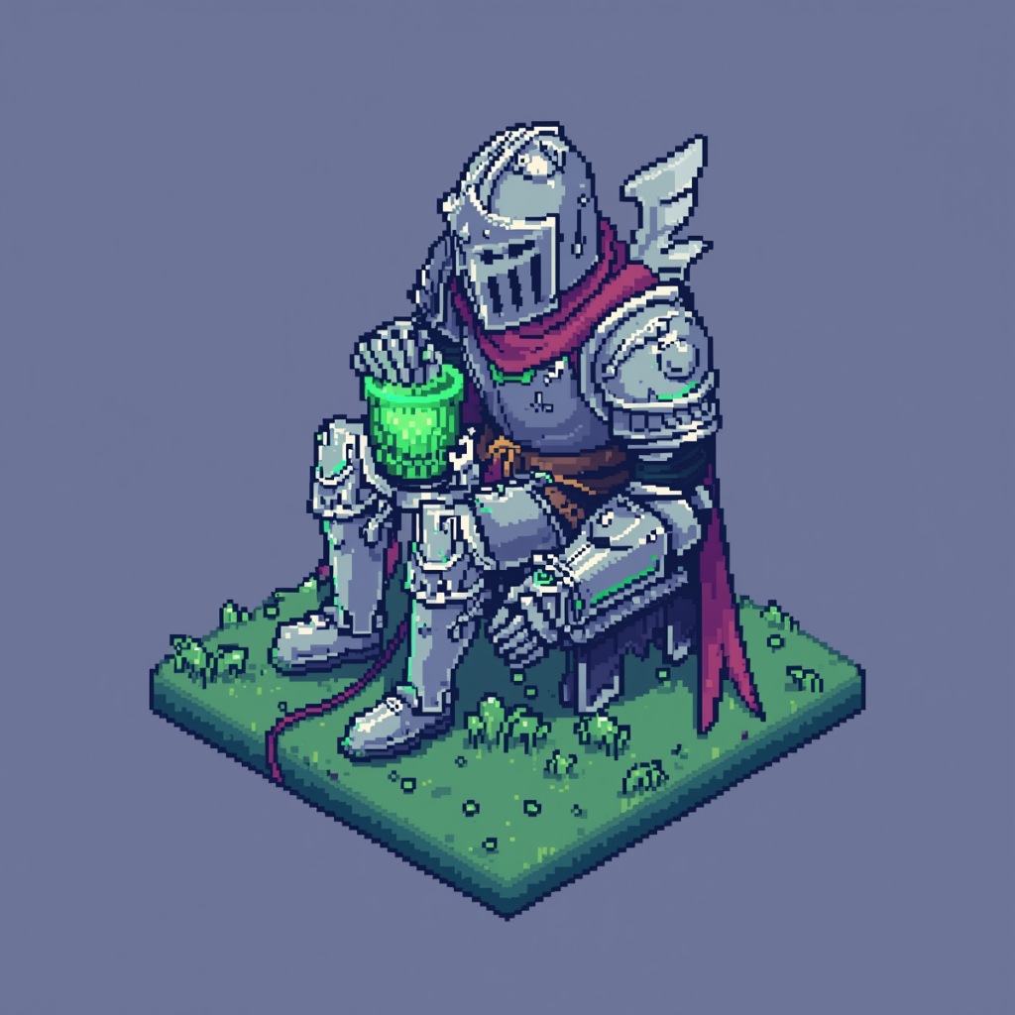

**Prompt:** “Você é um roteirista de podcast, e vamos criar um roteiro de um podcast de tecnologia, focado em frontend cujo o nome é **"Título: A Ordem do Front / Subtítulo:** “Onde os magos do código revelam seus feitiços visuais”**"** e tem foco em **frontend**, com o público alvo de iniciantes em frontend.

O formato do roteiro deve ser   
[INTRODUÇÃO]   
[CURIOSIDADE 1]   
[CURIOSIDADE 2]   
[FINALIZAÇÃO]

**[REGRAS]**

* no bloco [INTRODUÇÃO] substitua por uma introdução iguais às introduções dos vídeos do canal “ei nerd”, como se fossem escritos pelo Peter Jordan
* no bloco [CURIOSIDADE 1] substitua por uma curiosidade de CSS
* no bloco [CURIOSIDADE 2] sobre uma ferramenta para front end
* no bloco [FINALIZAÇÃO] substitua por uma despedida cool com o final “Eu sou Rodrigo e esse foi o programa dessa semana”
* use termos de fácil explicação
* O podcast vai ser apresentado somente por uma pessoa, chamada Rodrigo
* O podcast deve ser curto

**[REGRAS NEGATIVAS]**

* Não use muitos termos técnicos
* Não ultrapasse 5 minutos de duração“